INTÉGRATION – Chapitre 1/2
Tout le cours en vidéo : https://youtu.be/pFKzXZrMVxs
En 1696, Jacques Bernoulli reprend le mot latin « integer », déjà utilisé au XIVe siècle, pour désigner le calcul intégral. A cette époque, on partait de l’équation de la courbe pour calculer l’aire sous la courbe, c’est à dire du « bord » de la surface à la surface entière (intégrale).
Au milieu du XIXe siècle, les sciences sociales reprennent le mot pour exprimer l’idée qu’une personne s’intègre à un groupe.

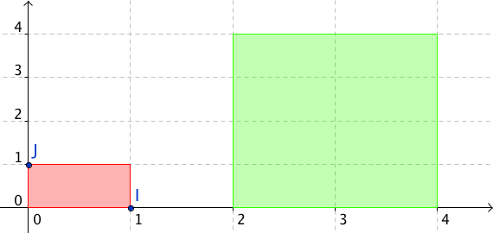
Partie 1 : Intégrale et aire

- Unité d'aire

Dans le repère (O, I, J), le rectangle rouge a comme dimension 1 sur 1.
Il s'agit du rectangle "unité" qui a pour aire 1 unité d'aire. On écrit 1 u.a.
L'aire du rectangle vert est égale à 8 fois l'aire du rectangle rouge.
L'aire du rectangle vert est donc égale à 8 u.a.
Lorsque les longueurs unitaires sont connues, il est possible de convertir les unités d'aire en unités de mesure (le cm² par exemple).

2) Définition

Définition : Soit $f$ une fonction continue et positive sur un intervalle $[a ;b]$.
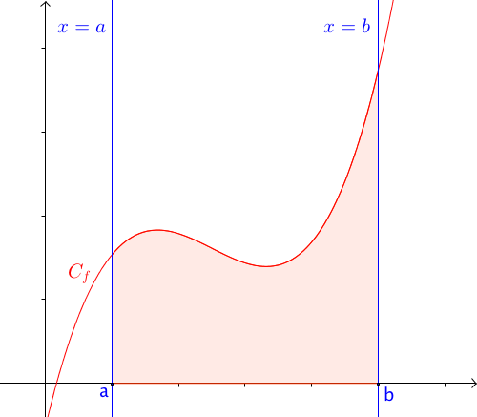
On appelle intégrale de $f$ sur $[a ;b]$ l'aire, exprimée en u.a., de la surface délimitée par la courbe représentative de la
fonction $f$, l'axe des abscisses et les
droites d'équations $x=a$ et $x=b$.

Intégrale de $f$ sur $[a;b]$

3) Notation

L'intégrale de la fonction $f$ sur $[a ;b]$ se note :
$$\int_{a}^{b}{f(x)}dx$$
Et on lit « intégrale de $a$ à $b$ de $f\left(x\right) dx$ ».

Remarques :
- $a$ et $b$ sont appelés les bornes d'intégration.
- $x$ est la variable d’intégration. Elle peut être remplacée par toute autre lettre qui n'intervient pas par ailleurs.
Ainsi on peut écrire : $\int_{a}^{b}{f(x)}dx=\int_{a}^{b}{f(t)}dt$.
"$dx$" ou "$dt$" nous permet de reconnaître la variable d'intégration.

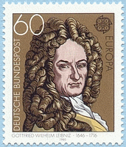
Cette notation est due au mathématicien allemand Gottfried Wilhelm von Leibniz (1646 ; 1716). Ce symbole fait penser à un "S" allongé et s'explique par le fait que l'intégral est égal à une aire calculée comme somme infinie d'autres aires.
Plus tard, un second mathématicien allemand, Bernhard Riemann (1826 ; 1866) établit une théorie aboutie du calcul intégral.

Exemple :
L'aire de la surface délimitée par la courbe représentative de la fonction $f$ définie par $f\left(x\right)=x^{2}+1$, l'axe des abscisses et les droites d'équations $x=-2$ et $x=1$ est l'intégrale de la fonction $f$ sur l'intervalle $[-2 ; 1]$ et se note :
$$\int_{-2}^{1}{x^{2}+1}dx$$

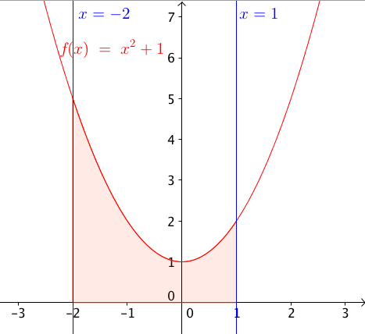

Méthode : Déterminer une intégrale par calculs d'aire (1)

Vidéo https://youtu.be/jkxNKkmEXZA

a) Tracer la représentation graphique de la fonction $f$ définie par $f\left(x\right)=\frac{1}{2}x+3$ dans un repère orthonormé.
b) Calculer $\int_{-1}^{5}{f(x)}dx$.

Correction
a)
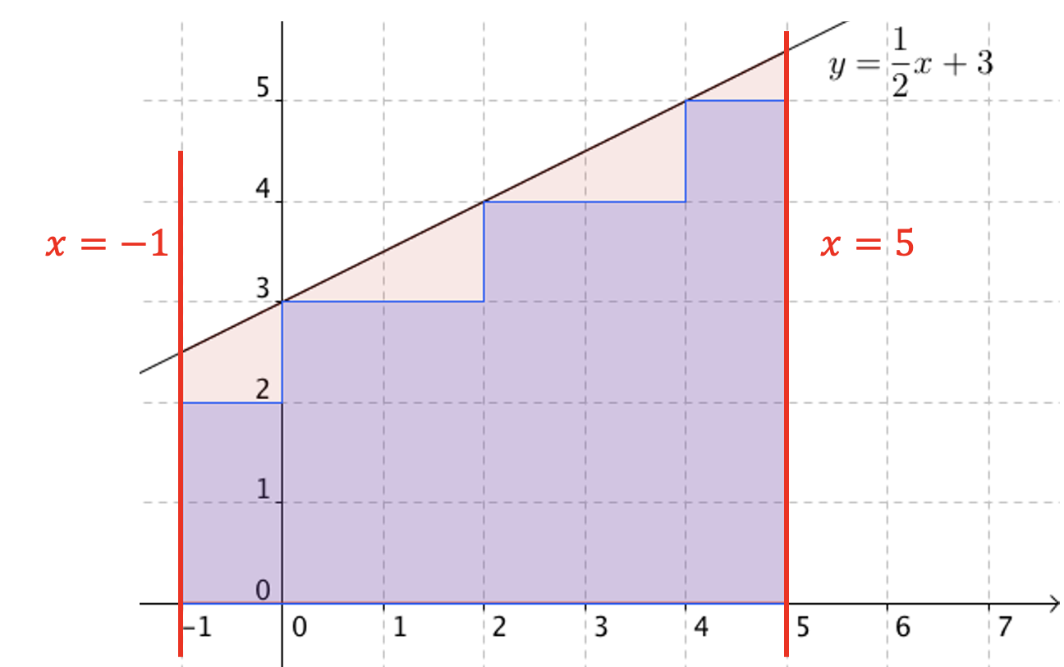

b) Calculer $\int_{-1}^{5}{f(x)}dx$ revient à calculer l'aire de la surface délimitée par la courbe représentative de la fonction $f$, l'axe des abscisses et les droites d'équations $x=-1$ et
$x=5$.
Donc par dénombrement, on obtient : $\int_{-1}^{5}{f(x)}dx=21 u.a.+ 3 u.a.=24 u.a.$

4) Encadrement de l'intégrale d'une fonction monotone et positive

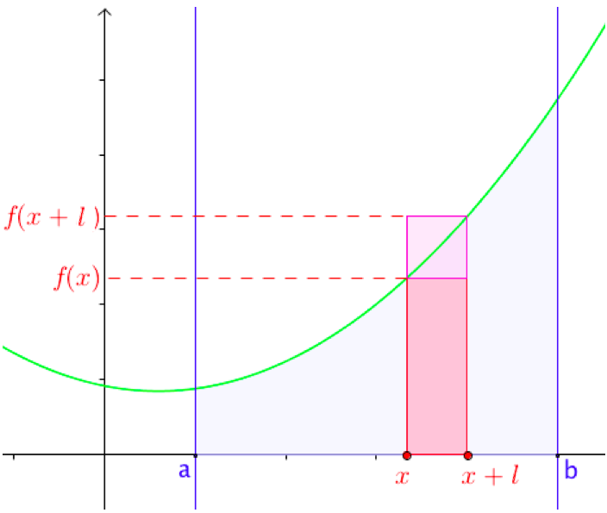
Soit une fonction $f$ continue, positive et monotone sur un intervalle $[a ;b]$.
On partage l'intervalle $[a ;b]$ en $n$ sous-intervalles de même amplitude $l=\frac{b-a}{n}$.
Sur un sous-intervalle $\left[x ;x+l\right]$, l'aire sous la courbe est comprise entre l'aire de deux rectangles :
- l'un de dimension $l$ et $f(x)$ qui a pour aire :
$l×f(x)$;
- l'autre de dimension $l$ et $f(x+l)$ qui a pour aire $l×f(x+l)$.

Sur l'intervalle $[a ;b]$, l'aire sous la courbe est comprise entre la somme des $n$ rectangles "inférieurs" et la somme des $n$ rectangles "supérieurs".

Voici un algorithme écrit en langage naturel permettant d'obtenir un tel encadrement :
Langage naturel
Définir fonction rectangle(a, b, n)

L ← (b-a)/n
x ← a
m ← 0
p ← 0

Pour i allant de 0 à n-1
m ← m+Lxf(x)
x ← x+L
p ← p+Lxf(x)
FinPour

Afficher m et p

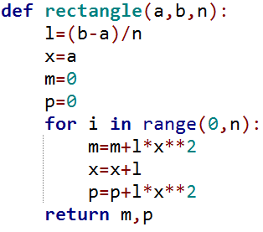

Exemple :
Avec Python, on programme cet algorithme pour la fonction $f(x)=x^{2}$ sur l’intervalle [1 ; 2].

On exécute plusieurs fois le programme pour obtenir un encadrement de l'intégrale de la fonction carré sur [1 ; 2].

En augmentant le nombre de sous-intervalles, la précision du calcul s'améliore car l'encadrement formé de rectangles inférieurs et supérieurs se resserre autour de la courbe.

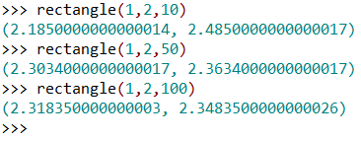

On en déduit que : $2,31<\int_{1}^{2}{x^{2}} dx<2,35$
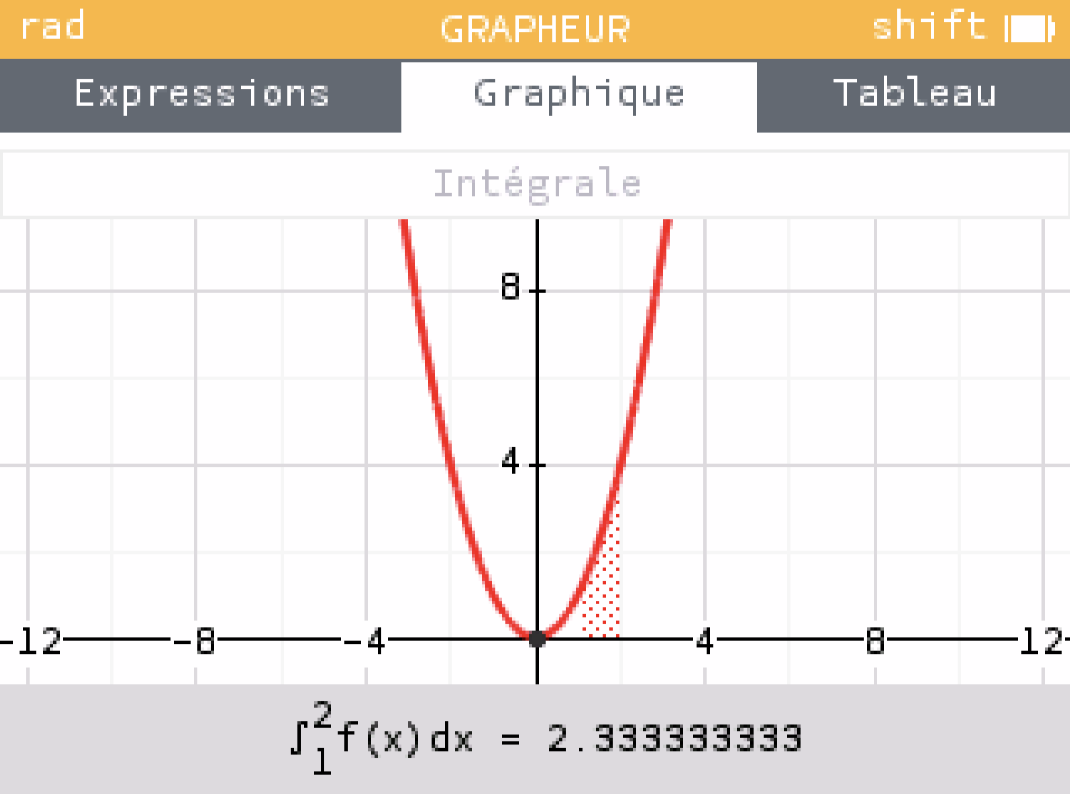
Il est possible de vérifier avec la calculatrice :

Calculer une intégrale avec la calculatrice :

Vidéo TI https://youtu.be/0Y3VT73yvVY
Vidéo Casio https://youtu.be/hHxmizmbY_k
Vidéo HP https://youtu.be/4Uu5tQGjbwo

5) Extension aux fonctions de signe quelconque

Propriété : Soit $f$ une fonction continue et NÉGATIVE sur un intervalle $[a ;b]$.
L'aire, exprimée en u.a., de la surface délimitée par :
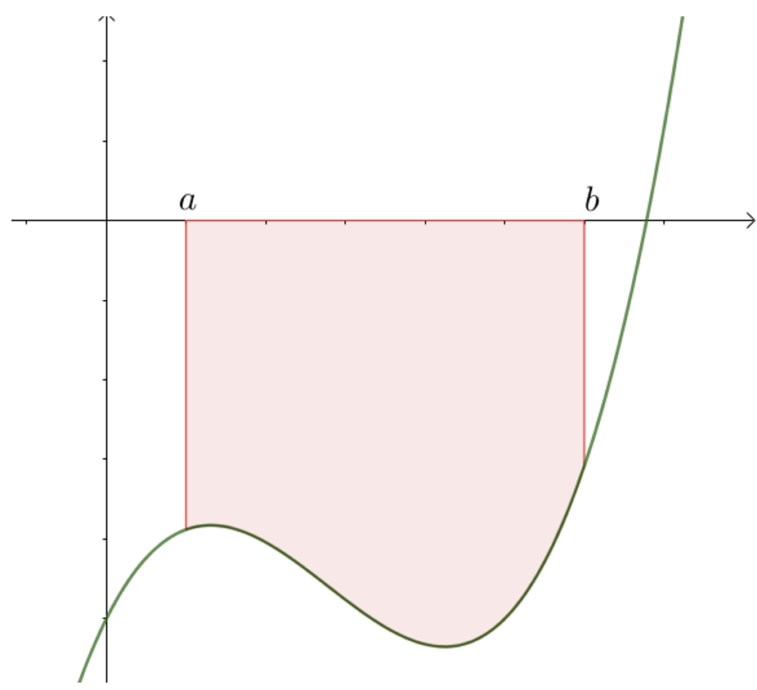
- la courbe représentative de la fonction $f$,
- l'axe des abscisses,
- et les droites d'équations $x=a$ et $x=b$
est égal à :
$$-\int_{a}^{b}{f(x)}dx$$

Propriétés sur les bornes d’intégration :
$$a) \int_{a}^{a}{f(x)}dx=0$$
$$b) \int_{b}^{a}{f(x)}dx=-\int_{a}^{b}{f(x)}dx$$
$$c) Relation de Chasles : \int_{a}^{c}{f(x)}dx + \int_{c}^{b}{f(x)}dx=\int_{a}^{b}{f(x)}dx$$

Méthode : Déterminer une intégrale par calculs d'aire (2)
Vidéo https://youtu.be/l2zuaZukc0g

Représenter la droite d’équation $y=3-x$ dans un repère.
En déduire $\int_{2}^{5}{3-x}dx$ en effectuant des calculs d’aire.

Correction
La droite d’équation $y=3-x$ coupe l’axe des abscisses en $x=3$.
Donc, $3-x≥0$sur l’intervalle $\left[2 ;3\right]$
Et, $3-x≤0$sur l’intervalle $\left[3 ;5\right]$.

D’après la relation de Chasles, on a :
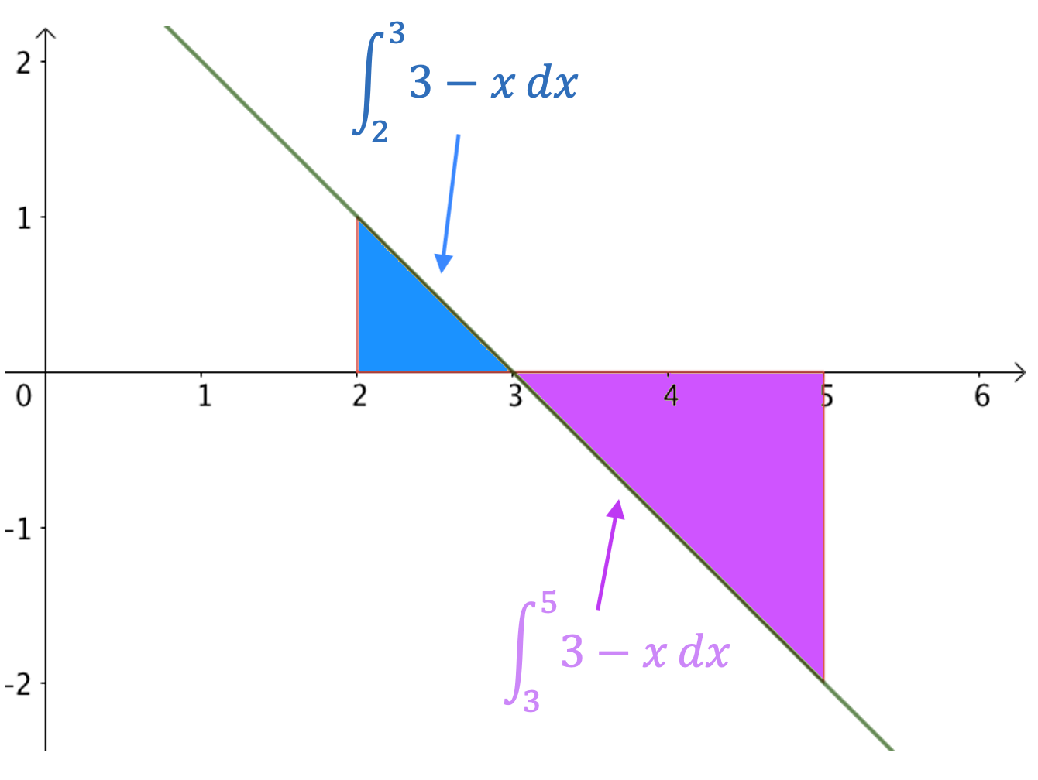
$$y=3-x$$
$$\int_{2}^{5}{3-x}dx=\int_{2}^{3}{3-x}dx+\int_{3}^{5}{3-x}dx$$

Donc :
$$\int_{2}^{5}{3-x}dx=\frac{1×1}{2}+\left(-\frac{2×2}{2}\right)$$
$$=-1,5$$

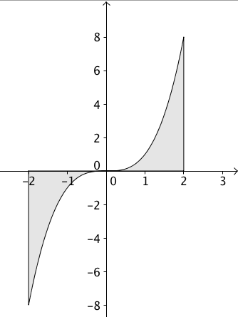
Remarque :
Si une intégrale est nulle, alors la fonction n'est pas nécessairement nulle.
On a par exemple :
$$\int_{-2}^{2}{x^{3}}dx=0$$
En effet, la courbe représentative de la fonction cube est symétrique par rapport à l’origine du repère, donc :
$$\int_{-2}^{0}{x^{3}}dx=-\int_{0}^{2}{x^{3}}dx$$
Et donc :
$$\int_{-2}^{2}{x^{3}}dx=\int_{-2}^{0}{x^{3}}dx+\int_{0}^{2}{x^{3}}dx=0$$

Partie 2 : Intégrale et primitive

1) Fonction définie par une intégrale

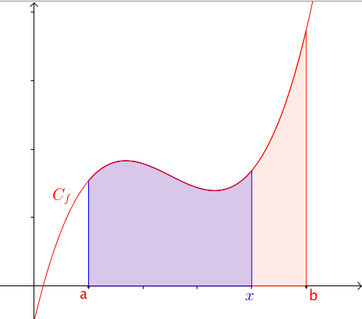
Théorème : Soit $f$ une fonction continue sur
un intervalle $[a ;b]$.
La fonction $F$ définie sur $[a ;b]$ par :
$F\left(x\right)=\int_{a}^{x}{f(t)}dt$ est la primitive de $f$ qui
s’annule en $a$.

Méthode : Étudier une fonction définie par une intégrale

Vidéo https://youtu.be/6DHXw5TRzN4

Soit $F$ la fonction définie sur [0 ; 10] par : $F\left(x\right)=\int_{0}^{x}{\frac{t}{2}}dt$.
a) Étudier les variations de $F$.
b) Tracer sa courbe représentative.
Correction
a) $t⟼\frac{t}{2}$ est continue et positive sur [0 ; 10] donc $F$ est dérivable sur [0 ; 10] et $F^{'}\left(x\right)=\frac{x}{2}≥0$.

Donc $F$ est croissante sur [0 ; 10].

On dresse le tableau de variations :
$$x$$ | 0 10
$$F^{'}\left(x\right)$$ | $$+$$
$$F\left(x\right)$$ | 25  0

$F\left(x\right)$ est égal à l'aire du triangle rouge.
Ainsi $F\left(10\right)=\frac{10×5}{2}=25 u.a.$

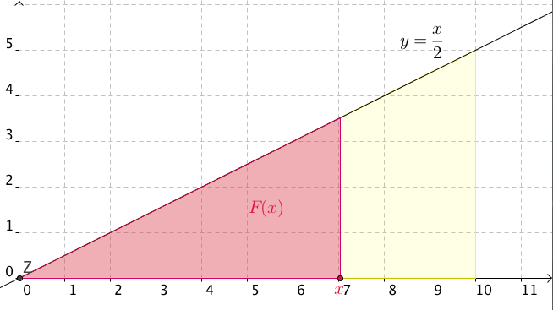
b) Pour tout $x$ de [0 ; 10], on a $F\left(x\right)=\frac{x×\frac{x}{2}}{2}=\frac{x^{2}}{4} u.a.$

On a ainsi la représentation graphique de $F$ :

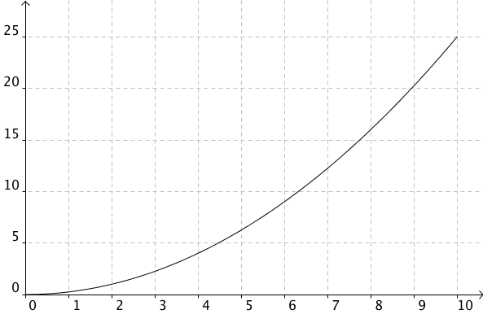

2) Calcul d’intégrales

Propriété : Soit $f$ une fonction continue sur un intervalle $[a ;b]$.
Si $F$ est une primitive de $f$ alors :
$$\int_{a}^{b}{f(x)}dx=F\left(b\right)-F\left(a\right).$$

Définition : Soit $f$ une fonction continue sur un intervalle I, $a$ et $b$ deux réels de I et $F$ une primitive de $f$ sur $[a ;b]$.
On appelle intégrale de $f$ sur $[a ;b]$ la différence $F\left(b\right)-F(a)$.

Notation :
$$\int_{a}^{b}{f(x)}dx={\left[F(x)\right]}_{a}^{b}=F\left(b\right)-F\left(a\right)$$

Rappels de la classe de 1ère : Primitives des fonctions usuelles

Fonction | Primitive
$f\left(x\right)=a$, $a∈R$ | $F\left(x\right)=ax$
$f\left(x\right)=x^{n}$, $n∈N$ | $F\left(x\right)=$ $\frac{1}{n+1}$ $x^{n+1}$
$$f\left(t\right)=A\cos\left(ωt+φ\right)$$ | $F\left(t\right)=$ $\frac{A}{ω}$ $\sin\left(ωt+φ\right)$
$$f\left(t\right)=A\sin\left(ωt+φ\right)$$ | $F\left(t\right)=-$ $\frac{A}{ω}$ $\cos\left(ωt+φ\right)$

Méthode : Calculer une intégrale à partir d'une primitive

Vidéo https://youtu.be/8ci1RrNH1L0

Calculer les intégrales suivantes :
$$A=\int_{1}^{4}{x^{2}}dx B=\int_{2}^{5}{3x^{2}+4x-5}dx C=\int_{0}^{π}{4\cos\left(t+π\right)}dt$$

Correction
$$A=\int_{1}^{4}{x^{2}}dx$$
On a : $f\left(x\right)=x^{2}$
Une primitive de $f$ est la fonction $F$ telle que : $F\left(x\right)=\frac{1}{3}x^{3}$
Donc :
$$A=\int_{1}^{4}{x^{2}}dx={\left[\frac{1}{3}x^{3}\right]}_{1}^{4}=F\left(4\right)-F\left(1\right)=\frac{1}{3}×4^{3}-\frac{1}{3}×1^{3}=\frac{63}{3}=21$$

$$B=\int_{2}^{5}{3x^{2}+4x-5}dx$$
On a : $f\left(x\right)=3x^{2}+4x-5$
Une primitive de $f$ est la fonction $F$ telle que : $F\left(x\right)=x^{3}+2x^{2}-5x$
Donc :
$$B={\left[x^{3}+2x^{2}-5x\right]}_{2}^{5}$$
$$=5^{3}+2{×5}^{2}-5×5-\left(2^{3}+2{×2}^{2}-5×2\right)=144$$

$$C=\int_{0}^{π}{4\cos\left(t+π\right)}dt$$
On a : $f\left(x\right)=4\cos\left(2t+π\right)$
Une primitive de $f$ est la fonction $F$ telle que : $F\left(x\right)=2\sin\left(2t+π\right)$
Donc :
$$C=\int_{0}^{π}{4\cos\left(t+π\right)}dx={\left[2\sin\left(2t+π\right)\right]}_{0}^{π}=F\left(π\right)-F\left(0\right)$$
$$=2\sin\left(2π+π\right)-2\sin\left(2×0+π\right)$$
$$=2\sin\left(3π\right)-2\sin\left(π\right)$$
$$=0$$

3) Propriété de linéarité

Propriété :
a) Pour $k$ réel, $\int_{a}^{b}{kf(x)}dx=k\int_{a}^{b}{f(x)}dx$
b)$\int_{a}^{b}{f\left(x\right)+g(x)}dx=\int_{a}^{b}{f(x)}dx+\int_{a}^{b}{g(x)}dx$

Méthode : Calculer une intégrale en appliquant la linéarité

Vidéo https://youtu.be/B9n_AArwjKw

On pose : $A=\int_{0}^{2π}{\cos^{2}{x}}dx$ et $B=\int_{0}^{2π}{\sin^{2}{x}}dx$
a) Calculer $A+B$ et $A-B$.
On donne : $\cos^{2}{(x)}+\sin^{2}{(x)}=1$ et $\cos^{2}{(x)}-\sin^{2}{(x)}=\cos{(2x)}$
b) En déduire $A$ et $B$.

Correction

a) On calcule en appliquant les formules de linéarité :
$$A+B=\int_{0}^{2π}{\cos^{2}{(x)}}dx+\int_{0}^{2π}{\sin^{2}{(x)}}dx A-B=\int_{0}^{2π}{\cos^{2}{(x)}}dx-\int_{0}^{2π}{\sin^{2}{(x)}}dx$$
$$=\int_{0}^{2π}{\cos^{2}{(x)}}+\sin^{2}{(x)}dx =\int_{0}^{2π}{\cos^{2}{(x)}}-\sin^{2}{(x)}dx$$
$$=\int_{0}^{2π}{1}dx =\int_{0}^{2π}{\cos{(2x)}}dx$$
$$={\left[x\right]}_{0}^{2π} ={\left[\frac{1}{2}\sin{(2x)}\right]}_{0}^{2π}$$
$$=2π =\frac{1}{2}\sin\left(2×2π\right)-\frac{1}{2}\sin\left(2×0\right)=0$$

b) On a ainsi :
$\left\{\begin{aligned}A+B=2π \\ A-B=0 \end{aligned}\right.$ donc $\left\{\begin{aligned}2A=2π \\ A=B \end{aligned}\right.$ soit : $A=B=π$

2) Positivité et comparaison

Propriétés :
a) Si, pour tout $x$ de $\left[a ;b\right]$, $f(x)≥0$ , alors $\int_{a}^{b}{f(x)}dx≥0$
b) Si, pour tout $x$ de $\left[a ;b\right]$, $f(x)≥g(x)$, alors $\int_{a}^{b}{f(x)}dx≥\int_{a}^{b}{g(x)}dx$

Méthode : Encadrer une intégrale

Démontrer que :
$$0≤\int_{0}^{1}{x^{2}}dx≤\frac{1}{2}$$

Correction
Sur [0 ; 1], on a : $0≤x^{2}≤x$. On déduit que :
$$\int_{0}^{1}{0}dx≤\int_{0}^{1}{x^{2}}dx≤\int_{0}^{1}{x}dx$$
$$\int_{0}^{1}{0}dx=0 et \int_{0}^{1}{x}dx={\left[{\frac{1}{2}x}^{2}\right]}_{0}^{1}=\frac{1}{2}-0=\frac{1}{2}$$
D'où :
$$0≤\int_{0}^{1}{x^{2}}dx≤\frac{1}{2}$$

Hors du cadre de la classe, aucune reproduction, même partielle, autres que celles prévues à l'article L 122-5 du code de la propriété intellectuelle, ne peut être faite de ce site sans l'autorisation expresse de l'auteur.
www.maths-et-tiques.fr/index.php/mentions-legales

